Università degli studi di Salerno

***Corso di Laurea in Informatica***



***Ingegneria del softwere***

***“StudyMe”***

*.*

**Studenti:**

##### **Nome Matricola**

Buono Claudia 05296

Esposito Mariarosaria 05692

Tripodi Maria Rachele 05356

**Docente:**

Andrea De Lucia

*Anno Accademico: 2019/20*

**Sommario**

1. Introduzione 4

1.1 Object design trade-offs 4

1.2 Interface documentation guidelines 4

1.3 Definitions, acronyms, and abbreviations 4

1.4 References 4

2. Packages 4

3. Class interfaces 4

4. Glossary 4

# Introduzione

1.1 Object design trade-offs

1.2 Interface documentation guidelines

1.3 Definitions, acronyms, and abbreviations

1.4 References

# Packages

La gestionedel sistema è divisa in tre livelli:

|  |  |
| --- | --- |
| View | Si occupa dell’iterazione con l’utente e contiene tutti gli oggetti che integiscono con esso (JSP). |
| Model | Contiene il dominio applicativo. Si occupa di Gestione Utente, Gestione Corsi, Gestione Lezioni (JavaBean, dao) |
| Control | Riceve il comando dall’utente (attraverso il View) e li attua modificando lo stato degli altri due componenti (Servlet) |

* 1. Package core

Di seguito riporteremo il package core che raggruppa tutti i sottopackage funzionali che verranno utilizzati nella fase di implementazione. Tali sottopackage sono divisi a secondo delle operazioni che eseguiranno all’interno del sistema.

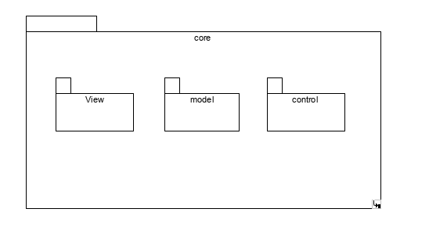

* + 1. Package Model

Il Package Model include al suo interno due package (uno per i bean e uno per i dao) e una classe DriverManagerConnectionPool.java

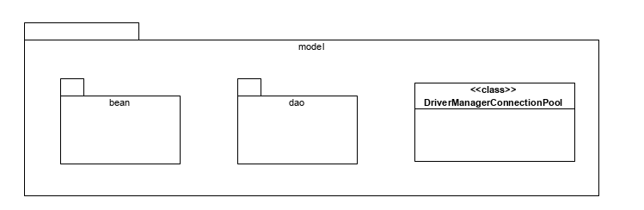

|  |  |
| --- | --- |
| Nome Classe | descrizione |
| DriverManagerConnectionPool.java | Permette la connessione al db e il repimento o la scrittura di dati da/su esso |

* + - 1. Package bean

Il package bean include tutte le classi JavaBean. Di seguito, ecco riportato il package che raggruppa tutte le classi del sistema che hanno tale caratteristica:

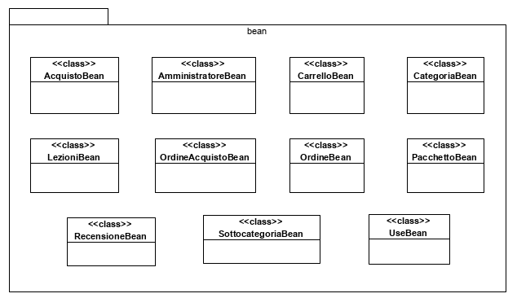

|  |  |
| --- | --- |
| Nome Classe | Descrizione |
| AcquistoBean | Descrive un acquisto |
| AmministratoreBean | Descrive un amministratore |
| CarrelloBean | Descrive un carrello |
| CategoriaBean | Descrive una categoria |
| LezioniBean | Descrive una lezione appartenente a un pacchetto |
| OrdineAcquistoBean | Descrive gli acquisti dei pacchetti di un professore |
| OrdineBean | Descrive un Ordine nel sistema |
| PacchettoBean | Descrive un pacchetto nel sistema |
| RecensioneBean | Descrive una recensione di un utente del sistema associato ad un pacchetto |
| SottocategoriaBean | Descrive una sottocategoria |
| UserBean | Descrive un Utente del sistema |

* + - 1. Package dao

Il package dao include tutte le classi dao. Di seguito, ecco riportato il package che raggruppa tutte le classi del sistema che hanno tale caratteristica

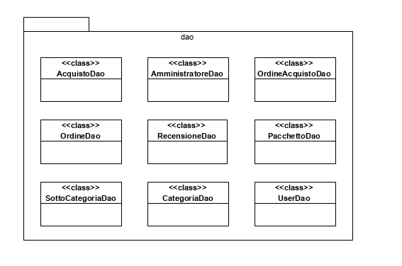

|  |  |
| --- | --- |
| Nome | Descrizione |
| AcquistoDao.java | Classe di gestione dati di un acquisto |
| AmministratoreDao.java | Classe di gestione dati di un amministratore |
| OrdineAcquistoDao.java | Classe di gestione dati degli ordini relativi a un insegnante |
| OrdineDao.java | Classe di gestione dati degli ordini |
| RecensioneDao.java | Classe di gestione dati di una recensione |
| PacchettoDao.java | Classe di gestione dati di un pacchetto |
| SottoCategoriaDao.java | Classe di gestione dati di una sottocategoria |
| CategoriaDao.java | Classe di gestione dati di una categoria |
| UserDao.java | Classe di gestione dati di un utente |

# Class interfaces

# Glossary

* + 1. Package utility

Il package utility include una classe java EmailSender.java per la gestione delle E-mail.

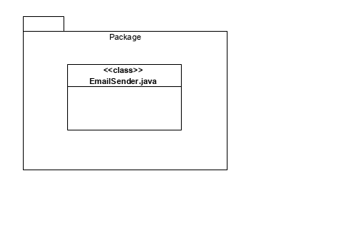

|  |  |
| --- | --- |
| Nome Classe | descrizione |
| EmailSender.java | La gestione delle e-mail include l’invio e-mail per il recupero password da parte di un cliente e per notificare un eventuale rifiuto del pacchetto |